Оценка человеческого фактора при возникновении нештатных ситуаций на основе нечетких множеств

Л.В. Гордиенко, И.А. Дмитриева
Южный Федеральный Университет, г. Таганрог

Аннотация: Данная работа посвящена нечеткому моделированию процесса оценки влияния человеческого фактора при возникновении нештатных ситуаций в производственной деятельности. Актуальность исследования заключается в неопределенности, разнородности и неточности входных данных, на основе которых необходимо оценить степень влияния человеческого фактора при возникновении нештатных ситуаций. В статье описаны основные этапы нечеткого моделирования: фаззификация входных данных, построение правил логического вывода и дефаззификация выходной переменной. Предложенная база правил нечеткого вывода включает входные лингвистические переменные, нечеткие правила-продукции и выходную лингвистическую переменную. Построенная модель позволяет оценить степень влияния человеческого фактора в условиях субъективности и неопределенности.
Ключевые слова: лингвистическая переменная, нечеткое моделирование, человеческий фактор, нечеткие правила-продукции.

В современном мире на всех уровнях государственной власти всё больше внимания уделяется вопросам производственной безопасности. Обусловлено это статистическими данными о высоком уровне производственного травматизма за последнее десятилетие [1]. Работы российских и зарубежных ученых при изучении данной проблемы, в основном, посвящены исследованию методов оценки состояния технических систем [2]. Однако, при минимизации производственных рисков необходимо учитывать большое количество разнородной, зачастую неполной информации: статистические данные, качественные и количественные показатели, оценки экспертов и т.д. При этом доказано, что основополагающую роль при возникновении рисков играет человеческий фактор [3]. Поэтому задача разработки методики оценки производственных рисков с учетом человеческого фактора в условиях многофакторности и неопределенности входных [4] данных является актуальной.
Цель работы заключается в разработке методики оценки человеческого фактора при возникновении производственных рисков с использованием категории нечетких множеств.
В данной работе выделим следующие параметры для оценки человеческого фактора:
- Уровень профессионализма;
- Уровень виктимности;
- Физиологические качества.
Уровень профессионализма определяется на основе оценок экспертов.
Виктимность - повышенная способность человека в силу ряда духовных, физических, социальных качеств при определенных обстоятельствах становиться жертвой [5-6].
Уровень виктимности определяется с помощью специализированной диагностической системы.
Высокий уровень виктимности - высокая вероятность стать жертвой производственного травматизма. Испытуемый достаточно часто попадает в неприятные или даже опасные для его здоровья и жизни ситуации. Причиной этого является внутренняя предрасположенность и готовность личности действовать определенными, ведущими в индивидуальном профиле способами. Чаще всего это стремление к агрессивному, необдуманному действию спонтанного характера.
Средний уровень виктимности - средняя вероятность стать жертвой. У испытуемого присутствует внутренняя готовность к виктимному способу поведения. Скорее всего, ощущая внутренний уровень напряжения, человек стремится избегать опасные ситуации.
Низкий уровень виктимности - низкая вероятность стать жертвой производственного травматизма. Испытуемый нечасто попадает в критические ситуации, либо уже выработался защитный способ поведения, позволяющий избегать опасных ситуаций.
К физиологическим качествам относятся: общее состояние здоровья, внимание, память, интеллект, которые определяются на основе специализированных тестов.
В качестве входных параметров рассмотрим три нечеткие лингвистические переменные [7-9]: «professional» (профессионализм), «victim» (виктимность), «physiology» (физиологические качества), а в качестве выходных – нечеткую лингвистическую переменную «risk» (уровень риска).
Терм-множество лингвистической переменной «professional»:
Т₁ = {little, medium, superior}
Терм-множество лингвистической переменной «professional» представлено на рис. 1:
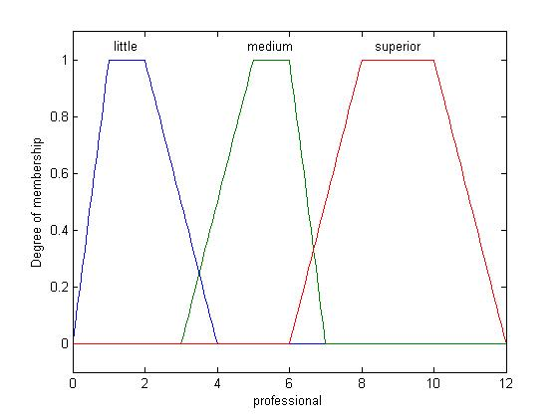
Рис. 1. – Терм-множество лингвистической переменной «professional»
Терм-множество лингвистической переменной «victim» Т₂ = {low, average, high} представлено на рис. 2:
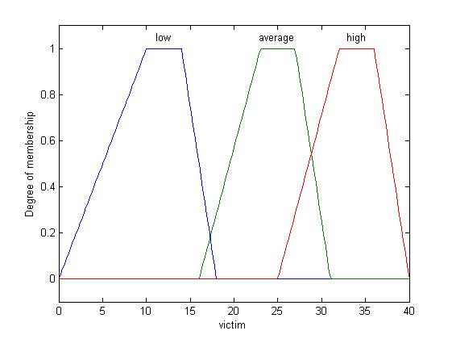
Рис. 2. – Терм-множество лингвистической переменной «victim»
Терм-множество лингвистической переменной «physiology» Т₃ = {poor, normal, good} представлено на рис. 3:
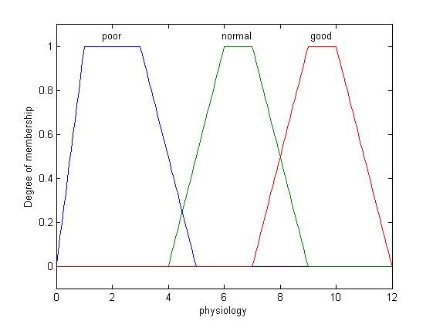
Рис. 3. – Терм-множество лингвистической переменной «physiology»
В качестве терм-множества выходной лингвистической переменной «risk» будем использовать множество Т₄ = {min, valid, critical}, представленное на рис. 4:
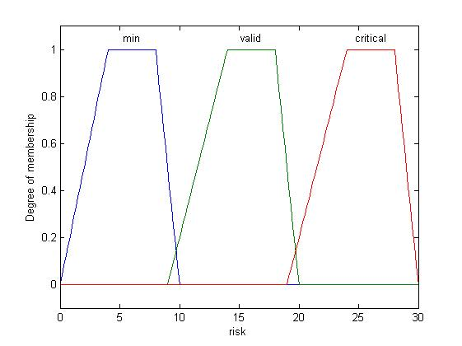
Рис. 4. – Терм-множество лингвистической переменной «risk»
Следующим этапом является организация базы правил нечеткого вывода на основе формализованных знаний экспертов в области безопасности производства. Правила нечеткого вывода должны удовлетворять требованию слабой согласованности, которое означает, что малые приращения входных параметров не должны приводить к скачкообразному изменению выходного параметра [10-11]. База правил нечеткого вывода включает в себя множество правил нечетких продукций, наименование входных и выходных лингвистических переменных:
ПРАВИЛО_1: Если «professional» = superior И «victim» = low И «physiology» = normal ТО «risk» = min;
ПРАВИЛО_2: Если «professional» = medium И «victim» = average И «physiology» = good ТО «risk» = valid;
ПРАВИЛО_3: Если «professional» = little И «victim» = high И «physiology» = normal ТО «risk» = critical;
ПРАВИЛО_4: Если «professional» = superior И «victim» = average И «physiology» = normal ТО «risk» = valid;
ПРАВИЛО_5: Если «professional» = superior И «victim» = average И «physiology» = good ТО «risk» = min.
После заданий правил нечеткого вывода получаем результат нечеткого вывода (этап дефаззификации). На рис. 5 представлена оценка уровня производственного риска с учетом человеческого фактора на основе разработанных правил-продукций нечеткого вывода.
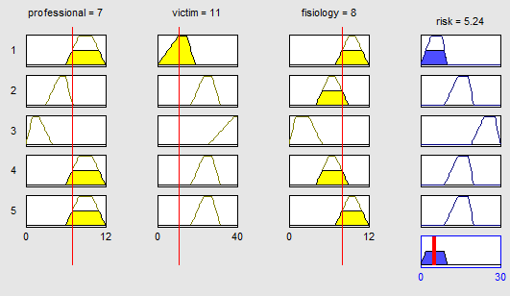
Рис. 5. – Оценка уровня производственного риска с учетом человеческого фактора с помощью нечетких множеств
Например, входные лингвистические переменные принимают следующие значения: «professional» = 7, «victim» = 11, «physiology» = 8. При данных значениях выходная лингвистическая переменная «risk» = 5.24, что соответствует низкому уровню риска «min».
Таким образом, применение теории нечетких множеств для анализа уровня производственных рисков с учетом человеческого фактора позволяет оценить вероятность возникновения нештатных ситуаций, учитывая при этом субъективные оценки экспертов и неопределенность входных данных.

Литература
- Концепция президентской программы «Здоровье работающего населения России на 2004 – 2015 гг.» // URL: budgetrf.ru/Publications/Magazines/VestnikSF/2003/vestniksf217-24/vestniksf217 -24210.htm (дата обращения: 22.12.2016).
- Баширов М. Г. Система автоматизации управления техническим состоянием технологического оборудования нефтегазовых производств / М.Г. Баширов, Р.Н. Бахтизин, Э.М. Баширова, И.С. Миронова // Нефтегазовое дело: электронный научный журнал. – 2011. – № 3. – С. 26 - 40. – URL: ogbus.ru/authors/Bashirov/Bashirov_4.pdf.
- Бакаева Т.Н., Дмитриева И.А. О некоторых вопросах профотбора // Инженерный вестник дона, 2014, № 4 (часть 2) URL: ivdon.ru/ru/magazine/archive/n4p2y2014/2635.
- Лаптев П.В.Моделирование системы контроллинга на промышленном предприятии // Инженерный вестник Дона, 2012, №2 URL: ivdon.ru/ru/magazine/archive/n2y2012/854.
- Управление персоналом // URL: psyfactor.org/personal/personal15-08.htm (дата обращения: 23.11.2016).
- Белян Д.М., Дмитриева И. А., Кибальченко И. А. Рефлексивная оценка потенциальной индивидуальной виктимности студентов. Сборник научных трудов ТТИ ЮФУ «Психология и педагогика». – Таганрог: Изд-во ТТИ ЮФУ, 2010. – С. 63-77.
- Берштейн Л.С., Боженюк А.В. Нечеткие модели принятия решений: дедукция, индукция, аналогия. – Таганрог: Изд-во ТРТУ, 2001. – 110 с.
- Заде Л. Понятие лингвистической переменной и его применение к принятию приближенных решений. – М.: Мир, 1976. – 165 с.
- Поспелов Д.А. Нечеткие множества в моделях управления и искусственного интеллекта / Д.А. Поспелов. М.: Наука. Гл. Ред. физ.-мат. лит., 1986. 312 с.
- Huang, C. Fuzzy risk assessment of urban natural hazards / C. Huang // Fuzzy Sets and Systems. – 1996. – № 83. – pp. 271 - 282.
- Karwowski, W. Fuzzy concepts in Human Factors / Karwowski, W., Mital A. // Ergonomics Research. Application of Fuzzy Theory in Human Factors. – 1986. – pp. 41 - 53.

References
- Kontseptsiya prezidentskoy programmy “Zdorove rabotayuschego naseleniya Rossii na 2004-2015 gg.”[The concept of the presidential program "Health of working population of Russia for 2004 – 2015]. URL: budgetrf.ru/Publications/Magazines/VestnikSF/2003/vestniksf217-24/vestniksf217 -24210.htm (accessed 22 December 2016).
- Bashirov M.G., Bahtizin R.N., Bashirova E.M., Mironova I.S. Neftegazovoe delo: electronny nauchny zhurnal. 2011. № 3. URL: ogbus.ru/authors/Bashirov/Bashirov_4.pdf.
- Bakaeva T.N., Dmitrieva I.A. Inženernyj vestnik Dona (Rus), 2014, № 4 (part 2). URL: ivdon.ru/ru/magazine/archive/n4p2y2014/2635.
- Laptev P.V. Inženernyj vestnik Dona (Rus), 2012, №2 URL: ivdon.ru/ru/magazine/archive/n2y2012/854.
- Upravlenie personalom [Personnel management]. URL: psyfactor.org/personal/personal15-08.htm (accessed 23 November 2016).
- Belyan D.M., Dmitrieva I.A. Sbornik nauchnyh trudov TTI YUFU “Psihologiya i pedagogika” [Collection of scientific works TTI SFEDU "Psychology and pedagogy"]. Taganrog: TTI SFEDU, 2010, pp. 63-77.
- Bershtein L.S., Bozhenyuk A.V. Nechetkie modeli prinyatiya resheniy: deduktsiya, induktsiya, analogiya [A fuzzy model of decision-making: deduction, induction, analogy], Taganrog: TSURE, 2001. 110 p.
- Zade L. Ponyatie lingvisticheskoy peremennoy i ego primenenie k prinyatiyu priblizhennyh resheniy [The concept of a linguistic variable and its application to the adoption of approximate solutions]. Moscow, 1976. 165p.
- Pospelov D.A. Nechetkie mnozhestva v modelyah upravleniya i iskusstvennogo intellekta [Fuzzy sets in management models and artificial intelligence]. Moscow, 1986. 312 p.
- Huang, C. Fuzzy risk assessment of urban natural hazards. C. Huang. Fuzzy Sets and Systems. 1996. № 83. pp. 271 - 282.
- Karwowski, W. Fuzzy concepts in Human Factors. Karwowski, W., Mital A. Ergonomics Research. Application of Fuzzy Theory in Human Factors. 1986. pp. 41 - 53.

